电子科技大学信息与软件工程学院

**实 验 报 告**

|  |  |  |
| --- | --- | --- |
| 学号 | 姓名 | 贡献比例 |
| 2015220302008 | 徐智林 | 50% |
| 2016220304031 | 邓巧 | 50% |

学 号 2016220304031

姓 名 邓巧

（实验） 课程名称 软件工程

理论教师 周瑞

实验教师 郝晓青

**电 子 科 技 大 学**

**实 验 报 告**

**学生姓名：邓巧 学号：2016220304031 指导教师：郝晓青**

**实验地点：信软楼306 实验时间：2018.5.22**

1. **实验名称：项目管理**
2. **实验学时：4**
3. **实验目的：**

* 体会软件度量方法的实际应用
* 体会项目计划的制定

1. **实验原理：**
2. 人员组织管理

* 取决于开发组织的管理模式和软件项目的特点
* 一个项目管理的好坏，很大程度就体现在团队的建
* 设和管理上
* 人力资源管理成熟度模型
* 典型的组织方式:
* – 民主式组织结构  
  – 主程序员式组织结构 – 技术管理式组织结构

1. 软件度量:一种量化衡量方法,使得人们可以理解和把握软件项目的(生产)效率(或者所需要的劳动量)

– 软件规模  
– 工作量  
– 生产率

• 软件规模:软件产品的大小 –直接测量:以代码行表示，以千代码行为单位(KLOC) –间接测量:以功能点表示，以功能点为单位(FP)

• 工作量:投入的人力 –是软件规模的函数，以人月为单位(PM)

• 生产率: –直接测量/基于规模(KLOC):如在一个特定时间内产生的

代码行数

–间接测量/基于功能点(FP):如一个给定时间内生产出的 功能点和目标点

• 进度:预计的开发时间，以月为单位(M)

1. 软件工作量估计

•算法成本模型：基于经验的度量

软件成本的算法成本模型

Effort = A + sizeB * M

1. 常量，由组织的实践和软件的类型决定
2. 常量，取值范围为[1,15]

M，常量，反应产品、过程和人力属性

Size可以是软件代码规模的估算，也可以是功能点或目标点

•经验模型  
– COCOMO模型

COnstructive COst Model  
• 构造式成本模型，1981年，Boehm提出  
• 经验模型:基于从大量软件项目中收集的数据

• 基于项目规模(代码行数)来估算工作量

– 基本COCOMO模型(Basic model)

– 中级COCOMO模型(Intermediate model)

– 高级COCOMO模型(Advanced model)

– COCOMOII模型 （1997年，Boehm对COCOMO的改进）

• 解决问题:开发初期难以确定代码行数

• 根据软件开发阶段估算工作量(3阶段)

– 第1阶段:原型阶段

•用应用点(Application point)来估算软件规模

• 如屏幕数、报告数、构件数等

– 第2阶段:体系结构设计阶段

• 用功能点来估算软件规模

– 第3阶段:详细设计阶段

• 功能点或者代码行数估算软件规模

1. **实验内容：**
2. 小组讨论，确定人员组织方式及分工，将人员组织及分工用Microsoft Visio以图形方式绘制
3. 小组讨论确定使用的软件过程模型
4. 估计软件规模，给出估算方法
5. 估计软件工作量和进度（开发时长），给出估算方法
6. 基于估算得出的项目工作量，使用Microsoft Project制定项目进度计划
7. 撰写软件项目计划书
8. **实验器材（设备、元器件）：**

PC机

Microsoft Visio

Microsoft Project

1. **实验步骤：**

步骤1: 确定人员组织方式及分工，用Microsoft Visio以图形方式绘制人员组织及分工。

步骤2： 确定使用的软件过程模型。

步骤3： 估计软件规模。

步骤4： 估计软件工作量和进度（开发时长）。

步骤5： 使用Microsoft Project制定项目进度计划。

步骤6： 撰写软件项目计划书。

1. **实验结果与分析（含重要数据结果分析或核心代码流程分析）**
2. 确定人员组织及分工：

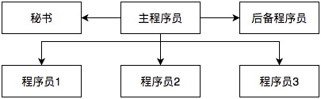

图8-1 人员分工

人员分工：

* 秘书：负责协助主程序员统筹安排
* 主程序员：系统结构设计和关键部分详细设计，管理和指 导其他程序员。
* 后备程序员:协助主程序员处理系统结构设计和详细设计部分
* 程序员:详细设计和编程

1. 确定使用的软件过程模型

经过小组成员讨论之后，决定使用增量模型

1. 估计软件规模

采用功能点技术估算软件规模

1. 功能分类

外部输入（4）：

增加新用户、添加课程业务，删除课程业务、修改课程业务

外部输出（2）：

用户的事务表、课程信息

内部文件（2）：

用户的课程事务表、课程信息

外部接口（0）

外部查询（2）:

用户查询课程信息、用户查询事务表

B. 计算未调节功能点

|  |  |  |  |
| --- | --- | --- | --- |
|  | 简单 | 中等 | 复杂 |
| 外部输入 | 3 | 4 | 6 |
| 外部输出 | 4 | 5 | 7 |
| 内部逻辑 | 7 | 10 | 15 |
| 外部接口 | 5 | 7 | 10 |
| 外部查询 | 3 | 4 | 6 |

表8-1 五类功能的复杂性影响参数(ωij)

假定所有功能的复杂性为简单

外部输入：4 * 3 = 12

外部输出： 2 * 4 = 8

内部文件： 2 * 7 = 14

外部查询： 2 * 3 = 6

未调节功能点UFP：40

1. 假定影响因素为：

|  |  |  |
| --- | --- | --- |
| 编号 | 影响 | 取值 |
| 1 | 备份与恢复 | 2 |
| 2 | 数据通信 | 3 |
| 3 | 分布式处理 | 4 |
| 4 | 性能 | 2 |
| 5 | 系统配置要求 | 4 |
| 6 | 联机数据输入 | 1 |
| 7 | 终端用户效率 | 4 |
| 8 | 联机更新 | 2 |
| 9 | 易操作性 | 1 |
| 10 | 内部处理复杂 | 0 |
| 11 | 可复用性 | 0 |
| 12 | 易安装性 | 2 |
| 13 | 多工作场所 | 2 |
| 14 | 可维护性 | 0 |

表8-2影响因素取值

影响因素构成的影响度为：

N = 27

复杂度调节因子

CAF = 0.65 + 0.01 * N = 0.92

可交付功能点

DFP = 0.92 * 40 = 36.8

C代码行数L = 128 * 36.8 = 4千代码行

1. 估计软件工作量和进度
2. 软件工作量估计

采用中级COCOMO 模型进行软件工作量和进度估算

|  |  |  |
| --- | --- | --- |
| 软件类型 | a | b |
| 组织型 | 3.2 | 1.05 |
| 半独立型 | 3.01 | 1.12 |
| 嵌入型 | 2.8 | 1.2 |

表4-3 中级COCOMO 模型参数

未调节的开发工作量：

E = a Lb = 3.01 * 4 1.12 = 14.21（人月）

调节因子：

F = 1.00 * 0.94 * 1.00 * 1.11 * 1.00 * 1.15 * 0.87 * 1.00 * 0.86 * 0.91 * 1.00 * 0.95 * 1.00 * 1.10 * 1.08= 0.92

调节后的工作量：

14.21 * 0.92 = 13.10（人月）

|  |  |  |  |  |  |  |  |
| --- | --- | --- | --- | --- | --- | --- | --- |
| 工作量因素F1 | | 非常低 | 低 | 正常 | 高 | 非常高 | 超高 |
| 产品因素 | 软件可靠性 | 0.75 | 0.88 | 1.00 | 1.15 | 1.40 |  |
| 数据库规模 |  | 0.94 | 1.00 | 1.08 | 1.16 |  |
| 产品复杂性 | 0.70 | 0.85 | 1.00 | 1.15 | 1.30 | 1.65 |
| 计算机因素 | 执行时间限制 |  |  | 1.00 | 1.11 | 1.30 | 1.65 |
| 存储限制 |  |  | 1.00 | 1.06 | 1.21 | 1.56 |
| 平台变动 |  | 0.87 | 1.00 | 1.15 | 1.30 |  |
| 环境变更 |  | 0.87 | 1.00 | 1.07 | 1.15 |  |
| 人的因素 | 分析员能力 |  | 1.46 | 1.00 | 0.86 |  |  |
| 程序员能力 | 1.42 | 1.17 | 1.00 | 0.86 | 0.82 |  |
| 应用领域经验 | 1.29 | 1.13 | 1.00 | 0.91 | 0.71 |  |
| 平台经验 | 1.21 | 1.10 | 1.00 | 0.90 | 0.70 |  |
| 语言和工具经验 | 1.41 | 1.07 | 1.00 | 0.95 |  |  |
| 项目因素 | 现代程序技术 | 1.24 | 1.10 | 1.00 | 0.91 | 0.82 |  |
| 软件工具的使用 | 1.24 | 1.10 | 1.00 | 0.91 | 0.83 |  |
| 开发进度限制 | 1.23 | 1.08 | 1.00 | 1.04 | 1.10 |  |

表4-4 工作量因素

1. 进度估计

工作量：

MM = 13.10（人月）

生产率：

4700 DSI / 13.10 MM = 385 DSI/MM

进度：

TDEV = 2.5 * 13.100.35 = 6.15 （月）

平均配置人员：

13.10 / 6.15 = 2.13 FSP

5. 制定项目进度计划

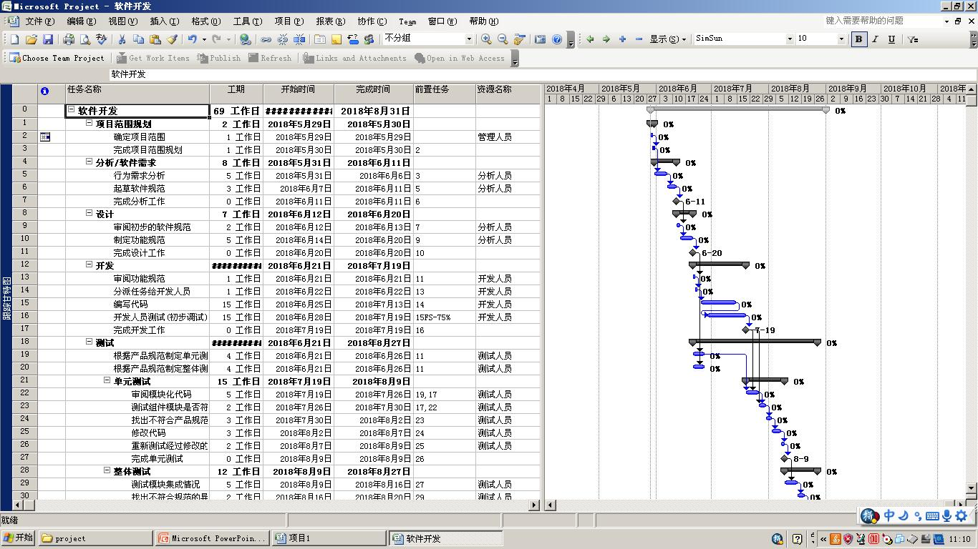

图8-2 项目计划1

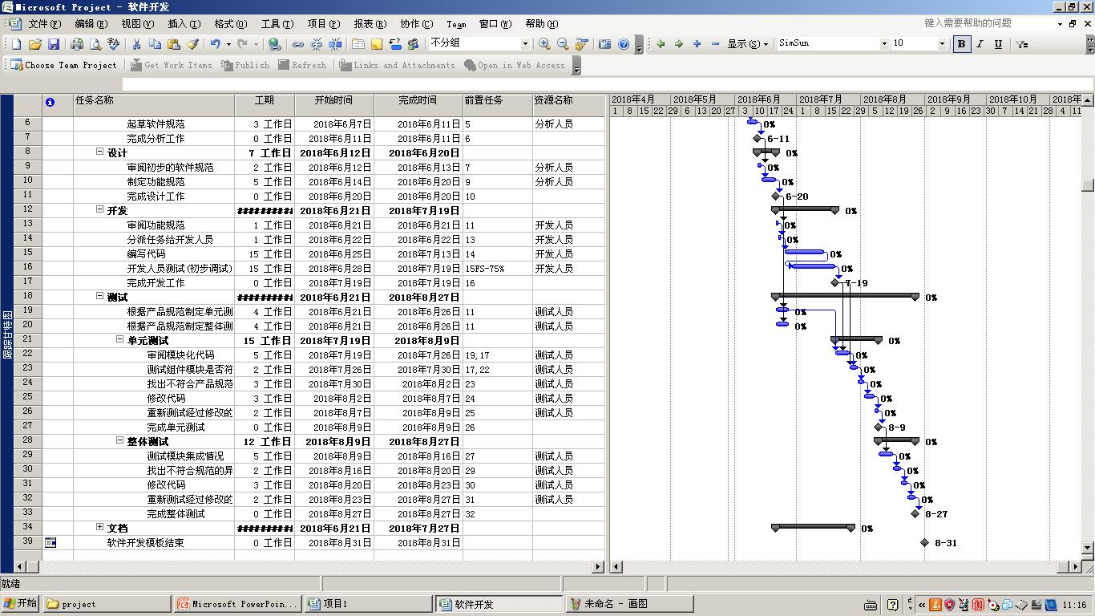

图8-3 项目计划2

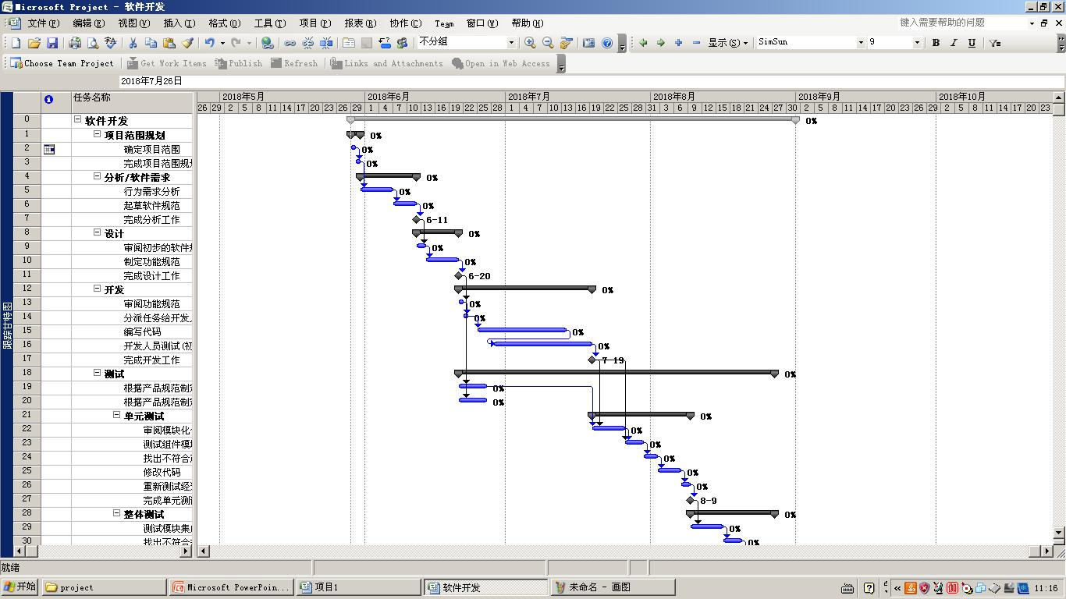

图8-4 项目计划3

1. **总结及心得体会：**
2. 项目管理很重要，包括四个要素：人员、产品、过程、项目的管理。好的项目管理会提高项目的成功率。
3. 每个项目的具体情况不同，应该结合具体情况来调整我们的估计，可以借助一些成熟的完善的参数来调整。
4. **对本实验过程及方法、手段的改进建议：**

可以让这个项目整体更加完整

**报告评分：**

**指导教师签字：**

**附录：软件项目计划书**

**软件项目计划书**

项目名称：学生事务管理系统

|  |  |  |
| --- | --- | --- |
| 学号 | 姓名 | 贡献比例 |
| 2016220304031 | 邓巧 | 50% |
| 2015220302008 | 徐智林 | 50% |

日期：2018.5-31

# 概述

## 项目概述

大学生活中，每个学生不仅有丰富的课业生活和繁多的课外生活。然而众多的课程，作业和课余事务，都在挑战学生安排个人时间的能力。通过计算机和网络实现对学生个人事物的统筹管理，方便每个学生对个人时间进行管理，主要的功能如下。

针对学生用户：

账户的登录，退出，修改密码。

实现对课程表的添加、删除、浏览和查询（无法修改）；

允许对待办事项的添加、删除、修改、浏览和查询；

实现对将来待办事项的提醒，以及对提醒时间的设置。

针对管理员：

实现课程信息的添加、删除和维护。

实现账户的管理。

## 参考资料

1. 软件工程-理论、方法与实践，孙家广等编著，高等教育出版社，2005年
2. UML系统分析与设计教程，冀振燕编著，人民邮电出版社，2009年

## 定义和缩写

* 数量FSP(Full–time–equivalent Software Personnel )代表的是相当于全职的软件人员
* TDEV：开发时长
* DSI: 交付源代码

# 项目组织

## 内部组织结构



图2-1 内部人员组织

## 角色与职责划分

* 秘书：负责协助主程序员统筹安排
* 主程序员：系统结构设计和关键部分详细设计，管理和指 导其他程序员。
* 后备程序员:协助主程序员处理系统结构设计和详细设计部分
* 程序员:详细设计和编程

# 过程计划

## 过程模型

经过小组成员的讨论，最后决定采用增量模型

## 方法和工具

方法：面向对象方法

工具：git，笔记本，其他软件。

# 进度计划

## 软件规模估计

采用功能点技术估算软件规模

1. 功能分类

外部输入（4）：

增加新用户、添加课程业务，删除课程业务、修改课程业务

外部输出（2）：

用户的事务表、课程信息

内部文件（2）：

用户的课程事务表、课程信息

外部接口（0）

外部查询（2）:

用户查询课程信息、用户查询事务表

2. 计算未调节功能点

|  |  |  |  |
| --- | --- | --- | --- |
|  | 简单 | 中等 | 复杂 |
| 外部输入 | 3 | 4 | 6 |
| 外部输出 | 4 | 5 | 7 |
| 内部逻辑 | 7 | 10 | 15 |
| 外部接口 | 5 | 7 | 10 |
| 外部查询 | 3 | 4 | 6 |

表4-1 五类功能的复杂性影响参数(ωij)

假定所有功能的复杂性为简单

外部输入：4 * 3 = 12

外部输出： 2 * 4 = 8

内部文件： 2 * 7 = 14

外部查询： 2 * 3 = 6

未调节功能点UFP：40

1. 假定影响因素为：

|  |  |  |
| --- | --- | --- |
| 编号 | 影响 | 取值 |
| 1 | 备份与恢复 | 2 |
| 2 | 数据通信 | 3 |
| 3 | 分布式处理 | 4 |
| 4 | 性能 | 2 |
| 5 | 系统配置要求 | 4 |
| 6 | 联机数据输入 | 1 |
| 7 | 终端用户效率 | 4 |
| 8 | 联机更新 | 2 |
| 9 | 易操作性 | 1 |
| 10 | 内部处理复杂 | 0 |
| 11 | 可复用性 | 0 |
| 12 | 易安装性 | 2 |
| 13 | 多工作场所 | 2 |
| 14 | 可维护性 | 0 |

表4-2 影响因素取值

影响因素构成的影响度为：

N = 27

复杂度调节因子

CAF = 0.65 + 0.01 * N = 0.92

可交付功能点

DFP = 0.92 * 40 = 36.8

C代码行数L = 128 * 36.8 = 4千代码行

## 软件工作量和进度估算

1.软件工作量估计

采用中级COCOMO 模型进行软件工作量和进度估算

|  |  |  |
| --- | --- | --- |
| 软件类型 | a | b |
| 组织型 | 3.2 | 1.05 |
| 半独立型 | 3.01 | 1.12 |
| 嵌入型 | 2.8 | 1.2 |

表4-3 中级COCOMO 模型参数

未调节的开发工作量：

E = a Lb = 3.01 * 4 1.12 = 14.21（人月）

调节因子：

F = 1.00 * 0.94 * 1.00 * 1.11 * 1.00 * 1.15 * 0.87 * 1.00 * 0.86 * 0.91 * 1.00 * 0.95 * 1.00 * 1.10 * 1.08= 0.92

调节后的工作量：

14.21 * 0.92 = 13.10（人月）

|  |  |  |  |  |  |  |  |
| --- | --- | --- | --- | --- | --- | --- | --- |
| 工作量因素F1 | | 非常低 | 低 | 正常 | 高 | 非常高 | 超高 |
| 产品因素 | 软件可靠性 | 0.75 | 0.88 | 1.00 | 1.15 | 1.40 |  |
| 数据库规模 |  | 0.94 | 1.00 | 1.08 | 1.16 |  |
| 产品复杂性 | 0.70 | 0.85 | 1.00 | 1.15 | 1.30 | 1.65 |
| 计算机因素 | 执行时间限制 |  |  | 1.00 | 1.11 | 1.30 | 1.65 |
| 存储限制 |  |  | 1.00 | 1.06 | 1.21 | 1.56 |
| 平台变动 |  | 0.87 | 1.00 | 1.15 | 1.30 |  |
| 环境变更 |  | 0.87 | 1.00 | 1.07 | 1.15 |  |
| 人的因素 | 分析员能力 |  | 1.46 | 1.00 | 0.86 |  |  |
| 程序员能力 | 1.42 | 1.17 | 1.00 | 0.86 | 0.82 |  |
| 应用领域经验 | 1.29 | 1.13 | 1.00 | 0.91 | 0.71 |  |
| 平台经验 | 1.21 | 1.10 | 1.00 | 0.90 | 0.70 |  |
| 语言和工具经验 | 1.41 | 1.07 | 1.00 | 0.95 |  |  |
| 项目因素 | 现代程序技术 | 1.24 | 1.10 | 1.00 | 0.91 | 0.82 |  |
| 软件工具的使用 | 1.24 | 1.10 | 1.00 | 0.91 | 0.83 |  |
| 开发进度限制 | 1.23 | 1.08 | 1.00 | 1.04 | 1.10 |  |

表4-4 工作量因素

2.进度估计

工作量：

MM = 13.10（人月）

生产率：

4700 DSI / 13.10 MM = 385 DSI/MM

进度：

TDEV = 2.5 * 13.100.35 = 6.15 （月）

平均配置人员：

13.10 / 6.15 = 2.13 FSP

## 项目进度计划



图4-1 项目进度计划1



图4-2 项目进度计划2



图4-3 项目进度计划3